
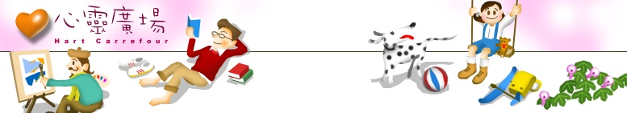中華民國95年11月 發行人：林俊傑校長 主編：屏東縣立琉球國中輔導室
心泉

輔導室短訊：這學期輔導室為九年級同學開了兩班技藝教育學程班，分別是餐旅職 群與商業管理職群，給九年級的同學在課本知識外的另一種選擇，七八年級的學妹們也可以趁這機會多了解一下喔，說不定會幫未來的自己開啟一扇不同的窗。以下是餐旅職群的簡介：
1.休閒與觀光的基本知識。 5.培養正確服務態度與敬業合作之職業道德
2.觀光餐旅業的工作特性。
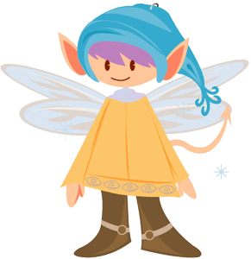
3.餐飲製作的操作方法。
4.接待禮節的工作特性。

人人都可以成為天使

從前，有一個名叫保羅的人，有一年他的哥哥送他一部新車做為聖誕節禮物。

聖誕節前一天，保羅從他的辦公室走出來的時候，看到街上有一名男孩在他閃亮的新車旁走來走去，觸摸它、並露出羨慕的眼神。

保羅吃驚地看著這個小男孩，因為有一件奇妙的事情正在發生，小男孩抬起頭來 問說：「先生，這是你的車嗎?」

「是啊！」保羅說：「我哥哥給我的聖誕節禮物。」

小男孩回答說：「你的意思是說，這是你哥哥給你的，而你不用花一毛錢?」

保羅點點頭，小男孩說：「哇！我希望...」

保羅認為他知道小男孩希望的是什麼，他希望也能有一個像那樣的哥哥，但小男孩說的話讓保羅感到非常驚訝。

「我希望，」小男孩接著說：「我希望也能當一個那樣的哥哥。」

保羅深受感動的看著那男孩，然後他問：「要不要坐我的新車去兜風?」

小男孩驚喜萬分的答應了。
逛了一會之後，小男孩向保羅說：「先生能不能麻煩你把車開到我家前面?」

保羅微微一笑，因為他認為他知道小男孩為什麼想把車開到他家的前面，他想讓鄰居看到他坐一輛大而漂亮的車子回家，但保羅這次又錯了。

「能不能麻煩你停在那兩個台階那裡?」

到了小男孩的住處後，他三步併兩步的跑上台階，進入屋內。不一會而他回來了，並帶著他因小兒麻痺而跛腳的弟弟，他把弟弟安置在下面那層台階上，然後緊緊靠著他坐下。

他指著那部車子，「看到了嗎?弟弟，就像我在樓上跟你講的一樣，很漂亮對不對?這是他哥哥送他的聖誕禮物，他不用花一毛錢耶！
將來有一天我也要送你一部一樣的車子，這樣你就可以看到我一直在跟你講的，櫥窗裡那些聖誕節的東西了。」

保羅走下車子，將小弟弟抱到車子的前座裡，他的哥哥眼睛發亮，也跟著爬進座位，坐在他的旁邊，於是三人便開始了一次令人難忘的假期之旅。

那次的聖誕節中，保羅知道了什麼叫做「施
身心障礙者真正需要
的不是同情，
而是能將心比心，
體驗他們的苦與辛，
貼近他們的
心與情！
比受更有福。」

主編報報：在西洋的節日裡，十一月的第四個星期四是感恩節，十二月更是整個月都洋溢著耶誕的歡樂氣氛。雖然遠在東方的我們可能沒有過節的習慣，但仍可以藉這節日表達平日被我們含蓄地收藏起來的情感，讓身旁的人知道我們有多麼感謝他們能出現在自己的生命裡。輔導室為此特地提供「耶誕傳情點播服務」，在十二月裡的每一個禮拜四午餐時間，將為同學傳遞滿滿的祝福與感謝。欲點播者請自備cd，附上紙條註明：1.點播者姓名(也可以班級為單位喔)2.點播給誰3.想點播哪首歌及要對他說的話。把cd及紙條交給輔導室逸凡老師即可，每週播出時間有限，先搶先贏喔!!!

